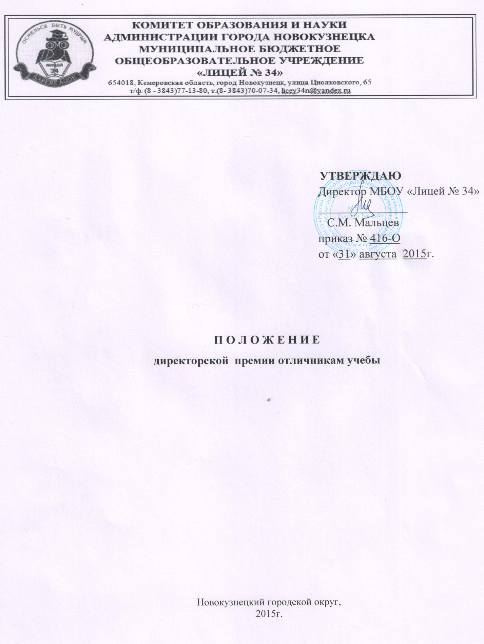

1. Настоящее Положение составлено на основе Постановления коллегии администрации Кемеровской области от 29.10.№ 597 «Об учреждении губернаторских стипендий» и регулирует порядок назначения и выплаты директорской премии отличникам учебы МБОУ «Лицей № 34»

2. Директорская премия выплачивается отличникам учебы, проявившим способности и трудолюбие в учении.

3. Кандидатами на получение премии могут быть обучающиеся 4-11 классов, имеющие за первую и вторую четверть (4-9 классы) или полугодие (10-11 классы) отметки «отлично» по всем предметам учебного плана.

4. Директорская премия выплачивается один раз в год в Дни науки (вторая неделя февраля). Сумма стипендии зависит от финансового состояния лицея.

5. Обучающиеся, освобожденные по состоянию здоровья от занятий по физкультуре, трудовому обучению и информатике, также награждаются директорской премией на общих основаниях (инвалиды и дети с ОВЗ)

6. Решение о награждении директорской премией обучающихся принимает сам руководитель.

7. Финансирование на выплату директорской премии осуществляется из средств, полученных за оказание дополнительных платных образовательных услуг.

8. Издается приказ директора на утверждение списочного состава и размера премии